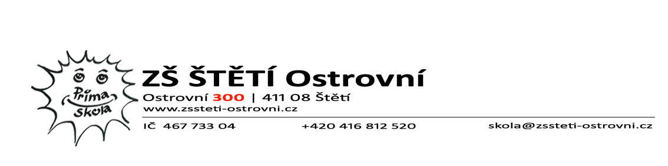
VY_32_INOVACE_Fy.9.A.01-10

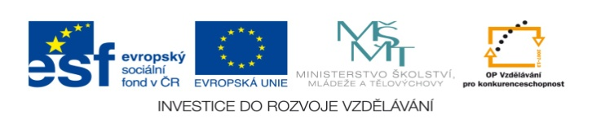

Název školy: ZŠ Štětí,
Ostrovní 300
Autor: Ing. Francová Alena
Datum: 11/2011
Vzdělávací oblast: Člověk a příroda_Fyzika
Název materiálu: VY_32_INOVACE_FY.9.A_08_souhrnny_test_stridavy_proud
Číslo operačního programu: CZ.1.07/1.4.00/21.1693
Název projektu: PRIMA ŠKOLA

Souhrnný test: Střídavý proud

Anotace:
Materiál je určen pro žáky 9. ročníku, slouží k zopakování probraného učiva a ověření znalostí probraného učiva.

- Vyber z následujících možností charakteristiky platné pro střídavý elektrický proud.
Správné odpovědi zakroužkuj:

- směr proudu se střídá
- proud prochází stále stejným směrem
- doma ze síťové zásuvky odebíráme stejnosměrný proud
- doma ze síťové zásuvky odebíráme střídavý proud
- grafem střídavého proudu je sinusoida
- grafem stejnosměrného proudu je sinusoida
- stroje na výrobu střídavého el. proudu se nazývají elektromotory
- stroje na výrobu střídavého el. proudu se nazývají alternátory

- Vypočítej, jakou periodu má střídavý proud, který má kmitočet 200 Hz?
Vysvětli slovní význam periody a frekvence střídavého proudu.

f=200 Hz T=
T=? [s]
T=

Perioda je:

Frekvence je:

- Z grafu časového průběhu střídavého proudu zapiš hodnotu a jednotku periody a frekvence:

T=
f=
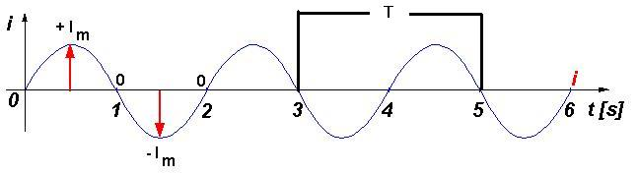
- Popiš model transformátoru:

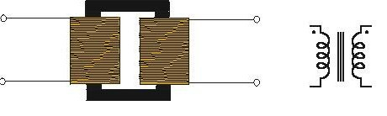

- Doplň tabulku a zkratkou TN a TD zapiš ke každému řádku, zda se jedná o transformaci nahoru (TN) nebo transformaci dolů (TD):

N₁ | N₂ | U₁ [V] | U₂ [V] | N₂/N₁ | U₂/U₁
300 | 600 | 30
1200 |  | 40 | 10
200 |  | 30 | 150

- Napiš alespoň tři příklady využití transformátoru:

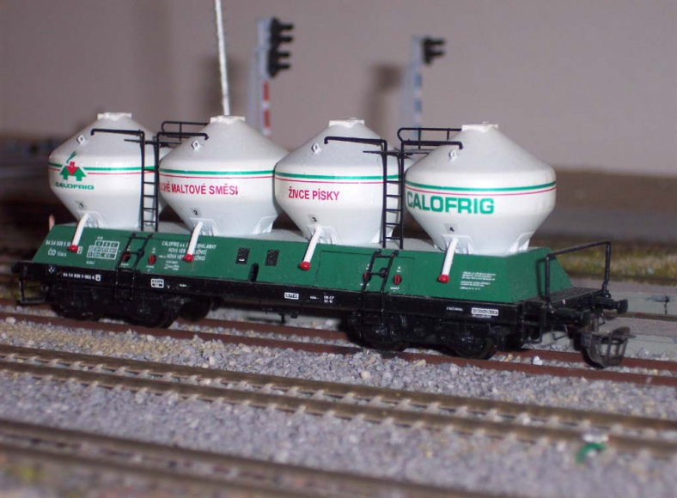

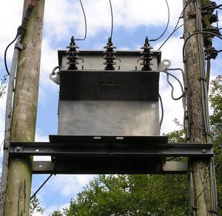

Správné řešení:
- a,d,e,h
- T=0,005s

T=2s, f=0,5Hz,
Perioda je doba, za kterou se cívka otočí o 360°, doba, za kterou se opakuje střídavý proud. Frekvence je počet period za 1s.
- Skládá se z primární a sekundární cívky, které mají společné jádro. U primární cívky je vstupní napětí a u sekundární cívky je výstupní napětí.

60V, 2, 2, transformace nahoru
300 závitů, 0,25, 0,25, transformace dolů
1000 závitů, 5, 5, transformace nahoru
- Televizní přijímač, k pohonu elektrického vláčku, elektrický zvonek atd.

Použité zdroje:
http://www.klg-fyzika.estranky.cz/img/picture/42/Transform%C3%A1tor.jpg [ cit. 2011-11-11]
http://www.zslado.cz/vyuka_fyzika/e_kurz/9/stridproud/stridproudvykl_soubory/sinusoida.JPG [ cit. 2011-11-11]
http://modely-tt.wz.cz/fotky/modely/Uacs%20Calofrig.JPG [ cit. 2011-11-11]
http://www.oskole.sk/images/transformatory.jpg [ cit. 2011-11-11]

doc. RNDr. Růžena Kolářová, CSc., PaedDr. Jiří Bohuněk, Fyzika pro 9. ročník základní školy, nakladatelství Prometheus, 2008, ISBN 978-80-7196-193-2.
galerie office

Metodika prezentace:
Žáci by měli znát rozdíl mezi stejnosměrným a střídavým elektrickým proudem. Žáci by měli umět popsat pokusy vzniku střídavého proudu otáčením magnetu v blízkosti cívky, charakterizovat periodu a frekvenci střídavého el. proudu, vytvořit graf časového průběhu střídavého proudu (sinusoidu). Žáci by měli umět popsat transformátor a vysvětlit jeho funkci v praxi, vypočítat transformační poměr a poznat, zda se jedná o transformaci dolů nebo nahoru.

